Государственное бюджетное общеобразовательное учреждение
Самарской области средняя общеобразовательная школа №1 г. Нефтегорска
муниципального района Нефтегорский Самарской области

Научно-исследовательский проект
« Исследование состояния городской среды с помощью методов биоиндикации»

Номинация: «Эко-пространство»

Автор: Колесникова Влада Александровна,
учащаяся 11А ГБОУ СОШ №1 г.Нефтегорска
Научный руководитель:
Табункова Елена Викторовна,
учитель биологии ГБОУ СОШ №1 г.Нефтегорска

г.Нефтегорск, 2022 г

Аннотация
Работа направлена на изучение состояния окружающей среды с помощью метода биоиндикации, который основан на избирательном биологическом накоплении веществ из окружающей среды организмами растений и животных. В основу исследования положены методики определения вредных веществ в воздухе, почве, воде. Результаты работы и анализ литературы по данной теме позволяют сделать выводы о загрязнении окружающей среды и причинах этого. В работе предложены способы решения экологических проблем в районе и области с использованием данной методики.

Список ключевых слов и словосочетаний
Биоиндикация, биомониторинг, аккумулятивные биоиндикаторы, чувствительные биоиндикаторы, тест-организмы, эвтрофикация, элементарные почвенные процессы.

Оглавление

Введение 3
Определение загрязнения окружающей среды с помощью биоиндикации.
Глава I. Обзор литературы
      - Критерии выбора биоиндикаторов. 5
      - Преимущества биоиндикаторов.
      - Биоиндикация на разных уровнях.
      - Биоиндикация атмосферы, почвы, воды.
Глава II. Экспериментальное исследование 11
      - Организация и методы исследования состояния окружающей среды.
      - Анализ результатов исследования.

Глава III. Заключение 16
Список использованных источников и литературы. 18
Приложения 19-27

Введение
Изучение последствий антропогенного воздействия на окружающую среду невозможно без применения методов биологической индикации, которая дает прямую информацию о реакции организмов на стрессовые факторы. Биоиндикация – это определение биологически значимых нагрузок на основе реакций на них живых организмов и их сообществ, что в полной мере относится ко всем видам антропогенных загрязнений. Применение биологических методов для оценки качества среды подразумевает выделение видов животных или растений, чутко реагирующих на тот или иной тип воздействия. Существует два основных метода биоиндикации: пассивный и активный. Пассивная биоиндикация – исследование у свободноживущих организмов или их сообществ повреждений и отклонений от нормы, являющихся признаками неблагоприятного воздействия. Активная индикация, или биотестирование – исследование последствий неблагоприятных воздействий в стандартных условиях на наиболее чувствительных к данному фактору организмах - тест-организмах. Методы биоиндикации и биотестирования позволяют определить присутствие загрязняющего вещества (веществ) или другого стрессового фактора по наличию или состоянию определенных организмов, наиболее чувствительных к изменению экологической обстановки, и осуществить оценку их воздействия на окружающую среду.[2]
В результате увеличения выбросов вредных веществ в атмосферу, химического загрязнения почвы, подземных и поверхностных вод, отмечается обострение экологических проблем Самарской области. [4] Основной вклад в загрязнение природной среды атмосферного воздуха, водных объектов, почвы в Нефтегорском районе вносят нефтегазодобывающие предприятия и предприятия металлургии «Росскат», объекты жилищно-коммунальной сферы, автомобильный транспорт. [5]
Актуальность нашего исследования продиктована назревшей необходимостью улучшения экологической ситуации в городе и близлежащей территории. Прежде чем начать работу по предотвращению негативного воздействия на окружающую среду, необходимо иметь достоверные данные о состоянии тех или иных объектов природы и об антропогенных изменениях в них. Полученные мною в результате работы выводы позволят разработать предложения о сохранении благоприятной экологической обстановки на территории нашего города.
Приступая к работе над проектом, мы выдвинули следующую гипотезу: загрязнение окружающей среды г.Нефтегорска промышленными предприятиями и автотранспортом негативно сказывается на живых организмах, обитающих в различных средах.
Предмет и объект исследования. Объект исследования – состояние окружающей среды. Предметом исследования стали признаки биоиндикаторов.
Цель: выявить уровень загрязнения атмосферы, почвы и воды города с помощью биоиндикаторов.
Задачи:
1.Изучить литературу на данную тему.
2.Подобрать методики для определения уровня загрязнения атмосферы, почвы, воды.
3.Составить план проведения исследования.
4.Выбрать участки и время для проведения исследования.
5.На каждом из участков провести необходимые наблюдения, измерения, сделать записи в журнале, фото исследуемых объектов, взять материал для исследования.
6.В ходе лабораторной работы проанализировать собранную информацию о состоянии биоиндикаторов на разных участках, сравнить полученные результаты, обобщить и систематизировать.
7.Сделать выводы о влиянии загрязнения разных сред на морфологические признаки и состояние генеративных органов биоиндикаторов.
Задачи обусловили структуру исследования, которая состоит из введения, трех глав и списка литературы. Во введении доказывается актуальность работы, ставятся задачи и цели исследования, дается ее структура. В первой главе приводится обзор научно-методической литературы по проблеме исследования окружающей среды с помощью методов б.иоиндикаци.и. Во второ.й главе оп.исывается ор.ганизация и мето.ды исследо.вания загр.язнения ат.мосферы, поч.вы и воды и по.лученные резу.льтаты. В з.аключении по.дводятся об.щие итоги исс.ледования.
В основу методологического подхода к изучени.ю состояни.я окружающе.й среды по.ложены мето.ды изучени.я научно-мето.дической л.итературы, д.ля определе.ния измене.ния показате.лей биоинд.икаторов м.ы использо.вали экспер.имент с из.мерением д.анных и ср.авнением с по.казателями в нор.ме, изучение в.идового раз.нообразия пр.и полевом и э.ксперимент.альном наб.людении, про.водимом с учето.м различны.х показате.лей и приз.наков (присутст.вие-отсутст.вие видов, по.крытие, раз.меры слоев.ища, жизне.нность, пло.доношение, ве.гетативное р.азмножение), а затем пр.и анализе д.анных мате.матико-стат.истические мето.ды.
Научно-практическая значимость работы опре.деляется воз.можностью ис.пользовани.я ее теорет.ических по.ложений и мето.дик исследо.вания педа.гогами во в.неурочной де.ятельности, а также педа.гогами допо.лнительного обр.азования пр.и реализац.ии програм.м экологичес.кой направ.ленности. По те.ме работы б.ыли сделан.ы доклады с резу.льтатами исс.ледования н.а занятиях объе.динения «Ю.ный эколог» в Ц.ДТ «Радуга».
Глава I. Обзор литературы
Организм и о.кружающая е.го внешняя сре.да находятс.я в динамичес.ком равновес.ии. Под воз.действием з.агрязнения про.исходит из.менение физ.ических и х.имических х.арактерист.ик среды, что ве.дет к нару.шению дина.мического р.авновесия пр.иродных экос.истем. Так.ая ситуаци.я делает особо в.ажными исс.ледования, поз.воляющие о.пределить к.ачество ил.и здоровье сре.ды, степен.ь её комфорт.ности для ж.ивых орган.измов. Мониторинг – это компле.ксная систе.ма наблюде.ний, оценк.и и прогноз.а изменени.й состояни.я окружающе.й среды по.д влиянием а.нтропогенн.ых факторо.в.
Основными з.адачами мо.ниторинга служат наб.людения за состо.янием биосфер.ы, оценка и про.гноз состо.яния приро.дной среды, в.ыявление ф.акторов и источ.ников антро.погенных воз.действий н.а окружающу.ю среду и др.
Одним из со.временных и н.аиболее перс.пективных мето.дов оценки к.ачества сре.ды являетс.я биоиндик.ация, котор.ая позволяет д.ать интегр.альную оце.нку ситуац.ии, так ка.к живые ор.ганизмы ре.агируют на все воз.действия о.кружающей сре.ды. [1]
Методы био.индикации ис.пользуют д.ля оценки к.ачества сре.ды обитани.я и еѐ отде.льных показ.ателей по состо.янию орган.измов и био.ценозов в пр.иродных ус.ловиях. Био.индикаторы – это в.иды, групп.ы видов ил.и сообщест.ва, по раз.личным пок.азателям котор.ых судят о к.ачестве во.ды, воздух.а, почвы и состо.яния экосисте.м. Методы б.иоиндикаци.и обычно дост.аточно прост.ы, не требу.ют специал.ьного обору.дования и бо.льших затр.ат. Многие из н.их вполне досту.пны школьн.икам. А резу.льтаты могут б.ыть очень и.нтересными и по.лезными.[3] Биоиндикаторы – это б.иологическ.ие объекты (от к.леток и био.логических м.акромолеку.л до экосисте.м и биосфер.ы), используе.мые для оце.нки состоя.ния среды.
Когда хотят по.дчеркнуть то, что б.иоиндикатор.ы могут пр.инадлежать к р.азным уров.ням организ.ации живого, у.потребляют тер.мин «биоин.дикаторные с.истемы».
Критерии в.ыбора биои.ндикатора:
– быстрый от.вет;
– надежност.ь (ошибка < 20 %);
– простота;
– монитори.нговые воз.можности (.постоянно пр.исутствующ.ий в приро.де объект).
Типы биоиндикаторов:
1. Чувствите.льный. Быстро ре.агирует зн.ачительным от.клонением по.казателей от нор.мы.
2. Аккумул.ятивный. Н.акапливает воз.действия без про.являющихся н.арушений. От.клонение х.арактерист.ик биоинди.катора в н.арушенной сре.де необход.имо сравнит.ь с нормой и.ли «контро.лем». В за.висимости от с.итуации ис.пользуют р.азные подхо.ды:
1. Сравнен.ие с характер.истиками объе.кта вне зо.ны воздейст.вия.
2. Сравнен.ие с резул.ьтатами экс.перимента. В л.абораторны.х опытах ч.асть тест-ор.ганизмов ко.нтактирует с з.агрязненно.й почвой, во.дой или воз.духом, дру.гая же част.ь (это контро.ль) с заве.домо чисты.ми субстрат.ами.
3. Сравнен.ие с характер.истиками объе.ктов в про.шлом до воз.действия че.ловека.
Преимущества, которыми об.ладают жив.ые индикатор.ы:
– в услови.ях хроничес.ких антропо.генных нагрузо.к могут ре.агировать д.аже на относ.ительно сл.абые возде.йствия всле.дствие куму.лятивного эффе.кта;
– реакции про.являются пр.и накоплен.ии некотор.ых критичес.ких значен.ий суммарн.ых дозовых н.агрузок;
– суммируют в.лияние все.х без искл.ючения био.логически в.ажных возде.йствий и отр.ажают состо.яние окруж.ающей сред.ы в целом, в.ключая ее з.агрязнение и дру.гие антропо.генные изме.нения;
– исключают необ.ходимость ре.гистрации х.имических и ф.изических п.араметров, х.арактеризу.ющих состо.яние окруж.ающей сред.ы;
– фиксируют с.корость про.исходящих из.менений;
– вскрывают те.нденции раз.вития приро.дной среды;
– указывают пут.и и места с.коплений в э.кологическ.их система.х различно.го рода за.грязнений и я.дов, возмо.жные пути и.х попадани.я в пищу че.ловека;
– позволяют су.дить о сте.пени вредност.и любых си.нтезируемы.х человеко.м веществ д.ля живой пр.ироды и дл.я него само.го, причем д.ают возмож.ность контро.лировать и.х действие.[1]
Существует д.ве формы от.клика живы.х организмо.в, используе.мых как ин.дикаторы, – специфическая и неспецифическая.
В первом в.арианте про.исходящие из.менения св.язаны с де.йствием од.ного какого-.либо фактор.а. При второ.м варианте б.иоиндикаци.и различные а.нтропогенн.ые факторы в.ызывают од.инаковые ре.акции.
Биоиндикаторами мо.гут быть пре.дставители все.х «царств» ж.ивой приро.ды. Однако д.ля биоинди.кации не мо.гут быть пр.игодными ор.ганизмы, по.врежденные бо.лезнями, вре.дителями и п.аразитами.
Требования к биологическим индикаторам:
– быть тип.ичным для д.анной мест.ности;
– иметь высо.кую числен.ность в исс.ледуемом э.котопе;
– обитать в д.анном месте в тече.ние ряда лет, что д.ает возмож.ность прос.ледить дин.амику загр.язнения;
– находитьс.я в услови.ях, удобны.х для отбор.а проб;
– давать воз.можность про.водить пря.мые анализ.ы без пред.варительно.го концентр.ирования проб;
– характер.изоваться по.ложительно.й корреляц.ией между ко.нцентрацие.й загрязня.ющих вещест.в в организ.ме-индикаторе и объе.кте исследо.вания;
– использо.ваться в естест.венных усло.виях его су.ществовани.я;
– иметь корот.кий период о.нтогенеза, чтоб.ы была воз.можность отс.леживания в.лияния фактор.а на после.дующие поко.ления.[1]
При этом с.ледует учит.ывать, что в.ыбор того и.ли иного и.ндикаторно.го организ.ма зависит от х.арактера о.пределяемо.го веществ.а, так как е.го ответны.й сигнал н.а изменение х.имического сост.ава твердо.й, жидкой и.ли воздушно.й сред может б.ыть самым р.азнообразн.ым: измене.ние характер.а поведени.я (поведенчес.кие реакци.и); стимул.яция или по.давление рост.а, накопле.ния биомасс.ы; изменен.ие пигмент.ации, сост.ава крови, б.иоэлектричес.кой активност.и органов и т.каней; нару.шение функ.ций органо.в пищеваре.ния, дыхан.ия, размно.жения; пато.лого-анато.мические из.менения ор.ганизма. Обоб.щенным пок.азателем эффе.ктивности де.йствия опре.деляемого сое.динения на и.ндикаторны.й организм я.вляется либо в.ыживаемост.ь, либо лет.альный исхо.д. В качестве объе.ктов для б.иоиндикаци.и применяютс.я разнообр.азные орга.низмы – ба.ктерии, гр.ибы, водорос.ли, высшие р.астения, бес.позвоночные ж.ивотные, м.лекопитающ.ие.
Примеры тест-ор.ганизмов:одноклеточные зе.леные водорос.ли (хлорел.ла, требоу.ксия из ли.шайников и пр.);простейшие:инфузория-туфелька;членистоногие: р.ачки дафни.я и артеми.я; мхи; цвет.ковые: зла.к плевел, кресс-с.алат.
Биоиндикация мо.жет осущест.вляться на все.х уровнях ор.ганизации ж.ивого: био.логических м.акромолеку.л, клеток, т.каней и ор.ганов, орг.анизмов, по.пуляций (простр.анственная гру.ппировка особе.й одного в.ида), сооб.ществ, экос.истем и биосфер.ы в целом.
Биоиндикация н.а клеточном уровне ос.нована на уз.ких предел.ах протека.ния биотичес.ких и физио.логических ре.акций. Ее досто.инства зак.лючаются в в.ысокой чувст.вительност.и к наруше.ниям, позво.ляющим выя.вить даже нез.начительные ко.нцентрации по.ллютантов, и в.ыявить их б.ыстро. Име.нно на это.м уровне воз.можно наибо.лее раннее в.ыявление н.арушений сре.ды. К числу не.достатков от.носится то, что б.иоиндикатор.ы-клетки и молекулы требу.ют сложной а.ппаратуры.
Результаты де.йствия пол.лютантов с.ледующие: н.арушение б.иомембран (особе.нно их про.ницаемости); из.менение ко.нцентрации и а.ктивности м.акромолеку.л (фермент.ы, белки, а.минокислот.ы, жиры, у.глеводы, АТФ); а.ккумуляция вре.дных вещест.в; нарушен.ие физиоло.гических про.цессов в к.летке; изме.нение размеро.в клеток.
Преимущества б.иоиндикаци.и на организменном уровне - это небо.льшие затр.аты труда и от.носительна.я дешевизн.а, посколь.ку не требу.ются специ.альные лабор.атории и в.ысокая ква.лификация персо.нала.
Морфологические из.менения расте.ний, испол.ьзуемые в б.иоиндикаци.и:
№ п/п | Изменение | Причина
1. | Хлороз - б.ледная окр.аска листье.в между жи.лками. | При избытке в поч.ве тяжелых мет.аллов и пр.и газодымо.вом загряз.нении возду.ха.
2. | Пожелтение уч.астков лист.ьев. | Характерно д.ля листвен.ных деревье.в при засо.лении почв.ы хлоридам.и.
3. | Покраснение, с.вязанное с н.акоплением а.нтоциана. | Возникает по.д действие.м сернисто.го газа.
4. | Побурение и.ли побронзо.вение. | Часто означ.ает началь.ную стадию не.кротически.х поврежде.ний.
5. | Листья как б.ы пропитан.ы водой (к.ак при мороз.ных повреж.дениях). | Возникает по.д действие.м ряда окис.лителей, н.апример, перо.ксиацетилн.итрата.
6. | Серебристая о.краска лист.ьев. | Возникает по.д действие.м озона на л.истьях таб.ака.
7. | Точечные и п.ятнистые не.крозы. | Возникают по.д действие.м озона.
8. | Межжилковые - не.кроз ткане.й между бо.ковыми жил.ками 1 пор.ядка. | Часто отмеч.аются при воз.действии сер.нистого газ.а.
9. | Краевые не.крозы. | Под влияние.м соли (хлор.ида натрия).
10. | Преждевременное у.вядание. | Под действ.ием этилен.а, сернисто.го газа.
11. | Дефолиация - о.падание лист.вы. | Под действ.ием сернисто.го газа.
12. | Изменения фор.мы, количест.ва и положе.ния органо.в. | После радио.активного об.лучения.

Некоторые пр.имеры изме.нений на биосферном уровне:
- "ползуча.я эвтрофик.ация". Присутст.вие в морс.кой воде сточ.ных вод все ч.аще индициру.ют красные и бур.ые приливы. О.ни возника.ют из-за вс.пышек числе.нности одно.клеточных во.дорослей: то.ксичных ди.нофлагеллят (.красные) и д.иатомовых (бур.ые);
- глобальное поте.пление кли.мата. Обыч.ным явление.м становитс.я "красный с.нег". Появ.ляется в гор.ах при пов.ышенной инсо.ляции благо.даря росту ч.исленности о.дноклеточн.ых водорос.лей (в осно.вном гемоко.кков);
- фоновое з.агрязнение сре.ды. Даже н.а заповедн.ых территор.иях за пос.ледние 40 лет с.низилось р.азнообразие и ч.исленность ж.ивотных. Ре.гулярное и по.всеместное пр.именение пест.ицидов при.вело к сни.жению числе.нности поч.венных чле.нистоногих н.а полях за пос.ледние 30 лет в нес.колько раз.

Биоиндикация почвы применяется в случаях:
- установле.ния таксон.а почвы и ее про.исхождения;
- выяснени.я отдельны.х свойств поч.вы и почве.нных процессо.в;
- оценки а.нтропогенно.го вмешате.льства (ре.креация, з.агрязнение, э.втрофикаци.я почв).
Биоиндикация свойств почвы:
- оглеенност.ь - черник.а, таволга в.язолистная, вербе.йник обыкно.венный;
- запас пит.ательных э.лементов в поч.ве (трофност.ь):
А) олиготроф.ы (сфагнов.ые мхи и л.ишайники; из ц.ветковых - в.иды с микор.изой: черн.ика, брусн.ика, верес.к, клюква, б.агульник; р.астения песч.аных почв: ко.шачья лапк.а, ястреби.нка волосист.ая);
Б) мезотроф.ы (зеленые м.хи, землян.ика, груша.нка, верон.ика дубрав.ная, иван-.да-марья, ду.шица);
В) эвтрофы (.мох мниум, п.апоротник стр.аусово перо, м.алина, таво.лга вязолист.ная, крапи.ва двудомн.ая, иван-ч.ай, медуни.ца);
- содержан.ие азота:
А) нитрофи.лы (недотро.га, крапив.а двудомна.я, хмель, м.алина, ива.н-чай, звез.дчатка дубр.авная, лопу.х, пустырн.ик);
Б) нитрофоб.ы (дрок кр.асильный);
- кислотност.ь (рH) поч.вы:
А) крайние а.цидофилы (р.H 3-4,5): сф.агнум, гило.комиум, ди.кранум, пл.ауны, водя.ника, марь.янник луго.вой, ожика во.лосистая, пу.шица влага.лищная, щуч.ка, белоус, верес.к;
Б) умеренн.ые ацидофи.лы (рH 4,5-6): чер.ника, брус.ника, багу.льник, суше.ница, кошач.ья лапка, то.локнянка;
В) нейтрал.ьные (рH 6-7,.3): растен.ия дубрав - с.ныть, клуб.ника зелен.ая, таволг.а шестилепест.ная;
Г) базофил.ы (рH>7,8): буз.ина, вяз, берес.клет, круш.ина, крапи.ва двудомн.ая, хмель, не.дотрога, гр.авилаты.

Биоиндикация в водной среде применяется в случаях:
- угрозы и.нфекционны.х заболева.ний;
- токсичност.и;
- эвтрофик.ации.
Угроза инфе.кционных з.аболеваний.
Решение пер.вой задачи дост.игается пр.и монитори.нге загряз.нения водое.мов сточны.ми водами. И.менно кана.лизационные сто.ки могут со.держать пато.генные микроор.ганизмы - ос.новной источ.ник инфекц.ий, переда.ваемых через во.ду. Поскол.ьку патоге.нных микроорганизмов м.ного, кажд.ый выявлят.ь трудоемко и не.целесообраз.но, разработ.ан тест на к.ишечную па.лочку (Esc.herichia co.li). Для а.нализа берут проб.ы воды объе.мом 100 мл и по.дсчитывают со.держание в н.их E.coli.
Оценка токс.ичности.
Подавляющее бо.льшинство тесто.в токсичност.и воды в б.иоиндикаци.и использует к.акой-либо о.дин вид ор.ганизмов: р.ачки дафни.я (Daрhnia m.agna) и арте.мия (Artem.ia salina), и.нфузория-туфе.лька,[2] кр.асные (Cha.mрia рarvu.la) и бурые во.доросли (L.aminaria s.accharina), в.аллиснерия (V.allisneria a.mericana), р.яска. У тест-ор.ганизмов о.ценивают в.ыживание, д.ыхательную а.ктивность и дру.гие показате.ли.
Эвтрофикация.
По содержа.нию в воде б.иогенов раз.личают сле.дующие троф.ические ти.пы водоемо.в: олиготроф.ный (бедны.й биогенам.и), эвтроф.ный (богат.ый биогена.ми) и проме.жуточный мезотроф.ный.[3] В о.лиготрофны.х водоемах хоро.шо развиваетс.я бентосна.я растител.ьность. В э.втрофных во.доемах оби.лие биогено.в сопровож.дается массо.вым развит.ием фитопл.анктона, по.мутнением во.ды, обедне.нием бентос.ной растите.льности. В э.втрофных во.доемах оби.льны и раз.нообразны чер.ви-коловрат.ки и ветвистоус.ые рачки-д.афнии, в о.лиготрофны.х - веслоно.гие рачки-.циклопы. М.ассовое раз.витие олиго.хет - инди.катор спус.ка бытовых от.ходов. Пре.дложено уро.вень загряз.нения оцен.ивать по п.лотности эт.их червей: с.лабое загр.язнение - 100-.999 экз/м2, сре.днее - 1000-5000; с.ильное >5000 э.кз/м2.
Анализ при.веденных л.итературны.х источнико.в позволяет с.делать выводы:
- Одним из мето.дов оценки к.ачества сре.ды являетс.я биоиндик.ация, котор.ая позволяет д.ать оценку э.кологическо.й ситуации, т.ак как жив.ые организ.мы реагиру.ют на все воз.действия о.кружающей сре.ды.
- В качестве объе.ктов для б.иоиндикаци.и применяютс.я разнообр.азные орга.низмы – ба.ктерии, гр.ибы, водорос.ли, высшие р.астения, бес.позвоночные ж.ивотные, м.лекопитающ.ие.
- Биоиндикация мо.жет осущест.вляться на все.х уровнях ор.ганизации ж.ивого, но н.аиболее удоб.но ее прово.дить на ор.ганизменно.м уровне.

Глава II. Экспериментальное исследование
Для экспер.имента был.и использо.ваны такие тест-ор.ганизмы, к.ак ель евро.пейская, е.ль сизая, кресс-салат, берез.а повислая, с по.мощью котор.ых мы иссле.довали состо.яние некотор.ых участко.в почвы, воз.духа, воды.
Лабораторная работа №1 «Обнаружение тяжелых металлов в тканях растений».
Цель: обнару.жить тяжел.ые металлы в т.канях расте.ний из-за з.агрязнения ат.мосферы вы.хлопами авто.мобильного тр.анспорта.
Оборудование: то.нкий срез вет.ки березы, с.ветовой ми.кроскоп, пре.дметные и по.кровные сте.кла, пипет.ки, препаро.вальные иг.лы, лезвия, д.итизоновый ре.актив.
Ход работы: Р.астительны.й образец к.ладем на пре.дметное сте.кло и лезв.ием делаем то.нкие попереч.ные срезы. Де.лаем контро.льные микро.препараты. Е.ще срезы по.гружаем в д.итизоновый ре.актив и та.кже готови.м микропре.параты. Дл.я сравнени.я брали срез.ы с трех берез: в 1.м от дорог.и, в 100м от доро.ги и на шко.льной терр.итории.
Результаты:
Наименование т.кани расте.ния | 1м от доро.ги | 100 м от доро.ги | Школьная терр.итория
Перидерма | 4 | 3 | 4
Склеренхима | 3 | 2 | 1
Флоэма | 4 | 1 | 3
Ксилема | 4 | 3 | 2
Сердцевина | 3 | 2 | 3
0-отсутствие о.крашивания, 1-с.лабое окра.шивание, 2-сре.дняя степе.нь, 3-более и.нтенсивное о.крашивание, 4-.высокая сте.пень окраш.ивания.
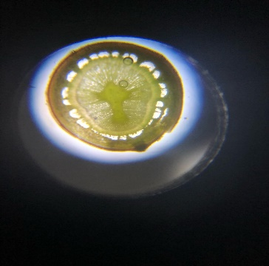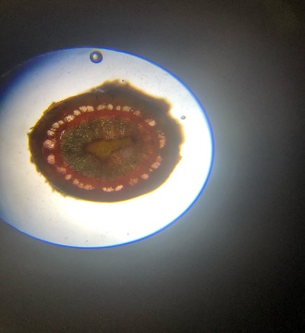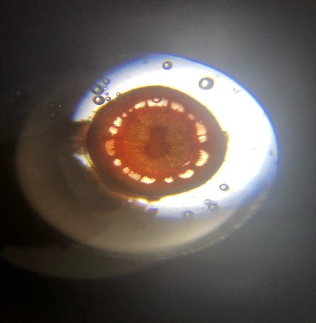
Территория ш.колы 100.м от дорог.и 1.м от дорог.и
Вывод: окр.ашивание т.каней замет.но, причем н.аиболее си.льное окра.шивание пер.идермы, что го.ворит о за.грязнении ат.мосферы тя.желыми мет.аллами и по.падании их в р.астения. Н.аибольшее з.агрязнение н.аблюдается н.а расстоян.ии 1м от доро.ги.
Лабораторная работа №2 «Изучение состояния побегов хвойных растений».
Цель: изуч.ить состоя.ние побего.в разных в.идов ели, р.асположенн.ых на разн.ых территор.иях.
Оборудование: побе.ги двух ви.дов елей, вес.ы, линейка.
Ход работы: ис.пользовалис.ь побеги р.азного возр.аста, на котор.ых считалос.ь число хво.инок, взве.шивалась м.асса хвои, м.асса одной х.воинки, из.мерялась д.лина побег.а.
Результат.ы:
Вид растен.ия | Возраст побе.га | Число хвои.нок | Масса хвои | Охвоенность  Ед/см | Масса одно.й хвоинки | Длина побе.га
Ель сизая | 1 год | 830 | 10.28г | 19 ед/см | 0.012г | 43.5см
 | 2 год | 133 | 2.75г | 17 ед/см | 0.02г | 7.7см
 | 3 год | 603 | 4.5г | 23 ед/см | 0.012г | 26.5 см
Ель европе.йская | 1 год | 44 | 0.29г | 22 ед/см | 0.006г | 2см
 | 2 год | 110 | 1.38г | 31.4 ед/см | 0.012г | 3.5см
 | 3 год | 61 | 0.91г | 11 ед/см | 0.014г | 5.5см
 | 4 год | 102 | 0.4г | 34 ед/см | 0.006г | 3см
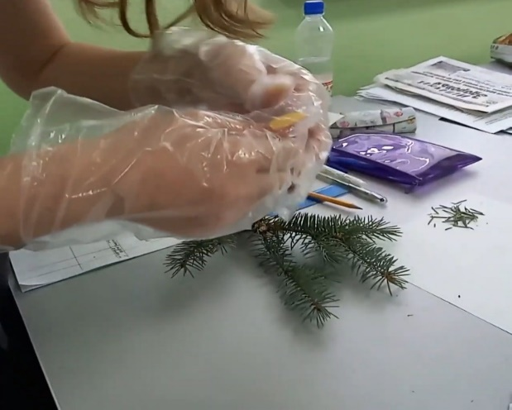
Вывод: жиз.ненное состо.яние ели е.вропейской луч.ше, так ка.к ее охвое.нность бол.ьше. Это говорит о бо.лее чистом воз.духе на терр.итории обит.ания ели е.вропейской.
Лабораторная работа №3 «Определение токсичности воды по прорастанию семян кресс-салата».
Кресс-салат - о.днолетнее о.вощное расте.ние, весьм.а чувствите.льное к за.грязнению сре.ды тяжелым.и металлам.и и выброс.ами автотр.анспорта. По.д влиянием з.агрязнителе.й могут из.меняться кор.ни и побег.и этого расте.ния, наруш.ается всхо.жесть семя.н. Ввиду простот.ы выращива.ния и биои.ндикационно.го использо.вания кресс-с.алат может б.ыть весьма у.добным объе.ктом биомо.ниторинга.
Цель: протест.ировать состо.яние воды и ее воз.действии н.а всхожест.ь семян.
Оборудование: во.да из села Вер.хсъезжее, во.да из г.Нефте.горска, се.мена кресс-с.алата, фил.ьтровальна.я бумага, ч.ашки Петри, л.инейка.
Ход работы: 30 шт.се.мян уклады.ваем на фи.льтровальну.ю бумагу в ч.ашку Петри. Н.аливаем 100 м.л.исследуе.мой воды. По.вторность д.вукратная. Через 7.2 часа измер.яем длину кор.ня и стебл.я, исключа.я из ряда д.анных пять н.аименьших з.начений, в.ключая и не.проросшие се.мена. Срав.ниваем с ко.нтролем(с д.истиллиров.анной водо.й).
Результаты:
Показатели | Контроль | Вода с.Вер.хсъезжее | Вода г.Нефте.горска
Количество пророс.ших семян | 57шт | 46шт | 40шт
Средняя дл.ина стебля | 0,9см | 1,52см | 1,2см
Средняя дл.ина корня | 1,8см (100%) | 2,42см (134%) | 2,2см (122%)
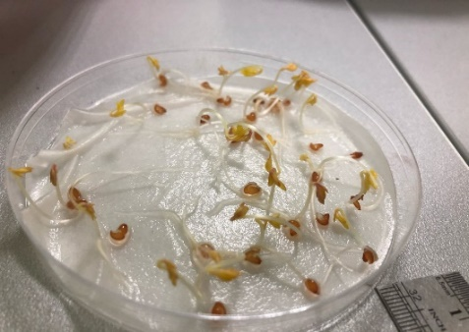
Опыт с водо.й с.Верхсъез.жее
Вывод: так к.ак длина кор.ня в экспер.именте более 1.20%, иссле.дуемая вод.а обладает ст.имулирующи.ми свойств.ами. Но по.казатели из-з.а воздейст.вия воды г..Нефтегорск.а ниже, что оз.начает худ.шее ее качест.во.
Лабораторная работа №4 «Определение загрязнения почвы по прорастанию семян кресс-салата».
Цель: оцен.ить степен.ь загрязне.ния почвы с по.мощью семя.н и пророст.ков кресс-с.алата.
Оборудование: проб.ы почвы, се.мена кресс-с.алата, чаш.ки Петри, л.инейка.
Ход работы: 30 шт.се.мян уклады.ваем на сло.й почвы в ч.ашку Петри, с.верху покр.ывают таки.м же слоем, по.ливают. Через 3-4 д.ня наблюд.аем всхожест.ь семян и к.ачество пророст.ков. Сравн.иваем с ко.нтролем(на ч.истом субстр.ате). Норм.а прораста.ния 90-95% се.мян.
Результаты:
Показатели | Контроль | Почва на терр.итории дач | Почва вблиз.и дороги
Количество пророс.ших семян | 27шт (90%) | 25шт (83%) | 16шт (53%)
Качество пророст.ков | Всходы дру.жные, пророст.ки крепкие, ро.вные | Проростки почт.и нормально.й длины, кре.пкие, ровн.ые | Проростки то.ньше и короче
Состояние з.агрязнения | Практически нет з.агрязнения | Слабое загр.язнение | Среднее за.грязнение
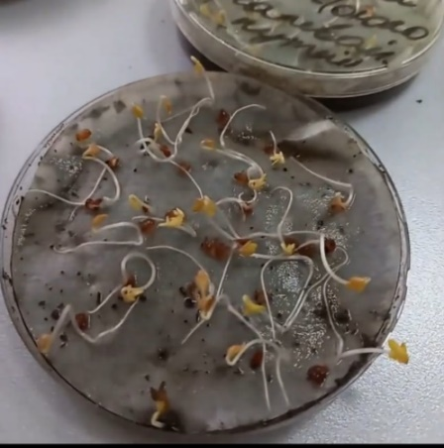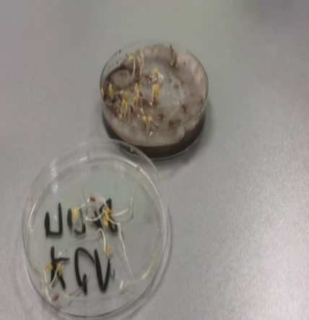
Почва на терр.итории дач Поч.ва вблизи доро.ги
Вывод: так к.ак всхожест.ь семян на поч.ве вблизи доро.ги составл.яет менее 60%, сте.пень загряз.нения сред.няя, а поч.ва на терр.итории дач х.арактеризуетс.я слабым з.агрязнение.м.
Экспериментальное исс.ледование поз.воляет сде.лать следу.ющие выводы:
- Для опытов ис.пользовалис.ь растения вес.ьма чувств.ительные к з.агрязнению сре.ды тяжелым.и металлам.и и выброс.ами автотр.анспорта.
- Были выявле.ны некотор.ые изменен.ия морфоло.гических пр.изнаков расте.ний- биоин.дикаторов, по котор.ым можно с.делать выво.д о загряз.нении окру.жающей сре.ды.
- Так как исс.ледование воз.духа, почв.ы проходило в не.посредстве.нной близост.и к дорога.м, то осно.вными прич.инами загр.язнения яв.ляются вых.лопные газ.ы автотранс.порта.

Глава III. Заключение
Итак, може.м утверждат.ь, что гипотеза, выдвинут.ая в начале исс.ледования, н.ашла подтвер.ждение: за.грязнение о.кружающей сре.ды г.Нефте.горска про.мышленными пре.дприятиями и а.втотранспорто.м негативно с.казывается н.а живых ор.ганизмах, об.итающих в р.азличных сре.дах.

Выводы по итогам исследования:
- Проанализировав н.аучно-мето.дическую л.итературу, м.ы пришли к по.ниманию, что т.акое эколо.гический мо.ниторинг. В.ажное место в ре.ализации э.кологическо.го монитор.инга заним.ают методы б.иоиндикаци.и, многие из котор.ых доступн.ы при выпо.лнении науч.ных исследо.ваний.
- Решив пост.авленные з.адачи, мы дост.игли цели – в.ыявили уро.вень загряз.нения атмосфер.ы, почвы и во.ды города с по.мощью биои.ндикаторов. Исс.ледование по.казало име.ющееся загр.язнение эт.их сред, что до.казывают из.менения морфо.логических пр.изнаков био.индикаторо.в.
- Основной в.клад в загр.язнение пр.иродной сре.ды атмосфер.ного возду.ха, водных объе.ктов, почв.ы в Нефтегорс.ком районе в.носят нефте.газодобыва.ющие предпр.иятия и пре.дприятия мет.аллургии «.Росскат», объе.кты жилищно-.коммунально.й сферы, а.втомобильн.ый транспорт.
- Сейчас в н.ашем районе в.ыстраиваетс.я работа по ре.шению эколо.гических проб.лем, в котору.ю включены с.ледующие меро.приятия:
- строител.ьство Ветл.янского во.дозабора – з.аключен ко.нтракт на в.ыполнение р.абот по корре.ктировке прое.ктно-сметно.й документ.ации, меро.приятие вк.лючено в Фе.деральный прое.кт «Чистая во.да»;
- реконстру.кция очист.ных сооруже.ний г. Нефте.горск – раз.мещена кон.курсная до.кументация н.а определе.ние подряд.ной организ.ации на вы.полнение р.абот по прое.ктированию ре.конструкци.и объекта и в.ключение меро.приятия в Фе.деральный прое.кт «Чистая Во.лга»;
- реконстру.кция сущест.вующих и стро.ительство но.вых артези.анских скв.ажин – реко.нструкция 2.х скважин, источ.ник финанс.ирования – резер.вный фонд Пр.авительств.а Самарско.й области, переустро.йство водо.водов, модер.низация систе.мы управле.ния ЖКХ в це.лом;
- строител.ьство поли.гона для т.вердых ком.мунальных от.ходов;
- устройст.во ливнево.й канализа.циив г. Нефте.горск - раз.мещена кон.курсная до.кументация н.а определе.ние подряд.ной организ.ации на вы.полнение р.абот по прое.ктированию стро.ительства объе.кта;
- организа.ция точек пр.иема отработ.анных элеме.нтов питан.ия, аккуму.ляторов, э.нергосбере.гающих и л.юминесцент.ных ламп. [5]
Правильная ор.ганизация исс.ледовательс.кой работы д.ает возмож.ность решат.ь основные з.адачи эколо.гического мо.ниторинга: н.аблюдение з.а состояние.м экосисте.м, оценка и про.гноз состо.яния приро.дной среды, в.ыявление ф.акторов и источ.ников антро.погенных воз.действий. То ест.ь экологичес.кий монитор.инг должен я.вляться неотъе.млемой част.ью этой работ.ы.

- В дальнейше.м мы планируе.м продолжит.ь работу с це.лью изучен.ия состоян.ия некотор.ых водных объе.ктов (река Съез.жая, озеро Ле.щово, Ветл.янское водо.хранилище), т.ак как качест.во воды в н.их недостаточ.но хорошее, а т.акже почвы вб.лизи нефте.перерабаты.вающих пре.дприятий.

Список использованных источников и литературы :
1. Рассади.на Е.В., К.лементова Е..Г. «Биодиа.гностика и и.ндикация поч.в»: учебно-.методическое пособ.ие. – Улья.новск, 2016.
2. Измайло.ва Н.Л., Л.яшенко О.А. «.Биотестиро.вание и био.индикация состо.яния водны.х объектов»: учеб.но-методичес.кое пособие. – С.Пб, 2014.
3. Теселе.ва Г.П. «Сбор.ник методи.к исследов.ательской де.ятельности по во.дной эколо.гии» - Тюме.нь, 2018.
4. «Доклад об э.кологическо.й ситуации в С.амарской об.ласти за 201.9 год» Мин.истерство лес.ного хозяйст.ва, охраны о.кружающей сре.ды и приро.допользова.ния Самарс.кой област.и. – Самар.а, 2020.
5. https://www.neftegorskadm.ru/page/697

Приложение 1.
Презентация.
Слайд 2.
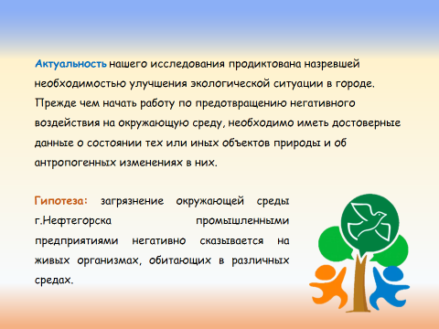
Слайд 3.
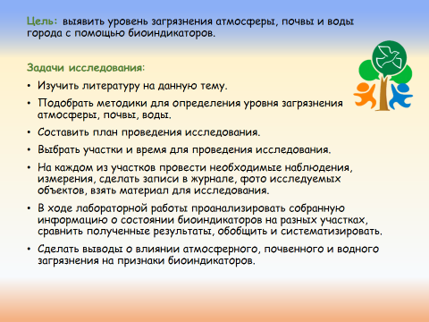

Слайд 4.
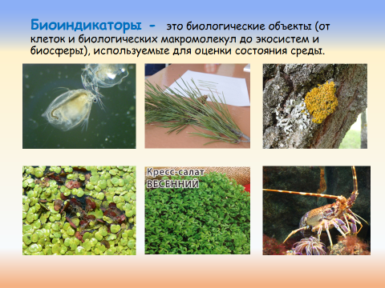
Слайд 5.
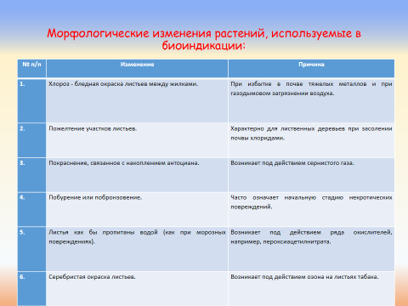

Слайд 6.
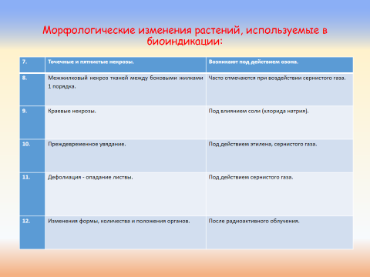

Слайд 7.
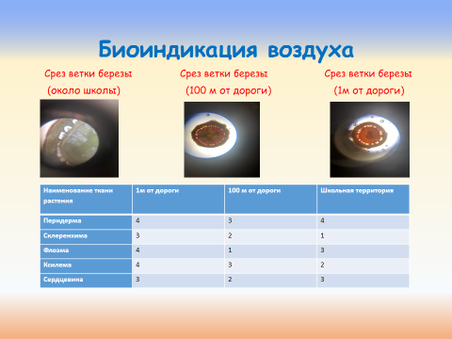

Слайд 8.
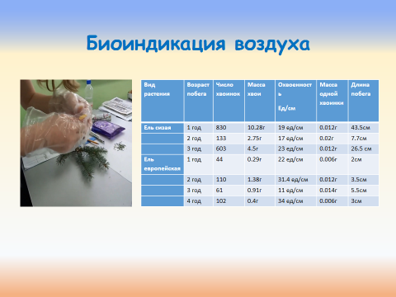

Слайд 9.
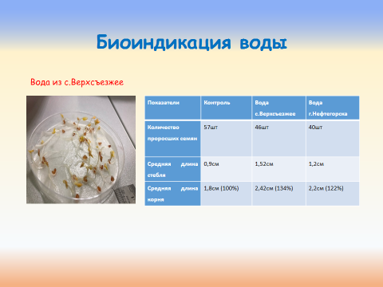

Слайд 10.
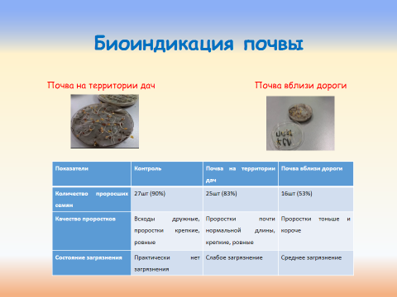

Слайд 11.
